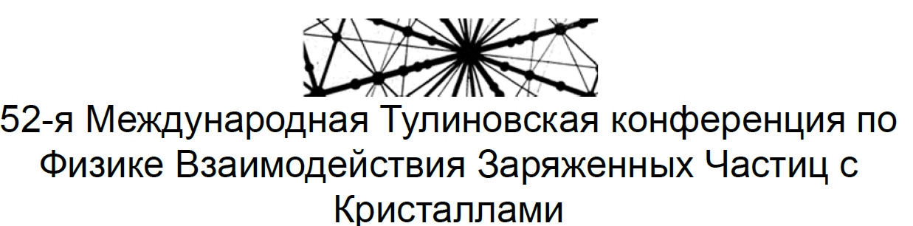
ИССЛЕДОВАНИЕ ТЕМПЕРАТУРНОГО ПОЛЯ ПРИПОВЕРХНОСТНОГО СЛОЯ КРУГЛОГО ПРУТКА
ПРИ ДВИЖЕНИИ ТОЧЕЧНОГО ИСТОЧНИКА.
Б.Р. Кахрамонов, В.Н.Арустамов, В.П. Харьяков, И.Х. Худайкулов.
Институт ионно-плазменных и лазерных технологий Академии Наук Республики Узбекистан, Ташкент; i_khudaykulov@mail.ru

1. Введение.
Использование ионно-плазменных технологий на основе вакуумно-дугового разряда для нанесения защитных, упрочняющих покрытий на поверхность металлических изделий и её обработки имеет ряд существенных преимуществ, таких как экологическая безопасность процесса, высокая экономическая эффективность и широкие энергетические возможности. Технологическое воздействие формируется в зоне взаимодействия плазмы катодного пятна вакуумной дуги с поверхностью катода, характеризующейся высокой температурой до 10⁴ ⁰С и скоростью перемещения до 10⁴ см/сек. Поэтому катодные пятна можно рассматривать, как точечные источники очень высокой мощности, движущиеся с большой скоростью. Под воздействием катодных пятен происходит испарение материалов, обработка, очистка поверхности изделий, а также нагрев приповерхностного слоя, что приводит и к его структурным изменениям.
В докладе приведен расчёт динамики температурных полей, создаваемых в приповерхностном слое металлического изделия - катода различной геометрии.

2. Температурное поле в прутке
В расчётах был использован метод источников теории теплопроводности. При рассмотрении температурных нестационарных полей в приповерхностном слое круглого металлического прутка или трубы, при их обработке плазмой дугового разряда, в качестве основного метода исследований применен метод источников теории тепловодности [1-4].
Этот метод заключается в том, что строится функция точечного источника рассматриваемой задачи для квазизамкнутой металлической прутка длиной l и радиусом r с не теплоизолированными границами при некотором начальном распределении температуры:
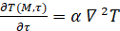 , (1)
где - оператор Лапласа, α – коэффициент теплопроводности.
При длительном действии подвижного сосредоточенного источника постоянной мощности, связанное с этим источником подвижное температурное поле стремится к предельному квазистационарному состоянию и характеризуется неизменностью во времени. Это предельное состояние устанавливается после бесконечно длительного действия подвижного источника. При нагреве быстродействующим точечным источником предельное состояние в области, близкой к источнику, наступает вскоре после начала процесса, поэтому изучение этого предельного состояния представляет значительный интерес. Кроме того, из предельных уравнений температур сравнительно нетрудно получить уравнения изотерм, наглядно характеризующих изучаемый процесс.
Для получения предельных уравнений температур положим в (2) (τ-θ)=t", откуда θ=τ-t", тогда на основании этого формируется система дифференциальных уравнений в цилиндрической системе координат.
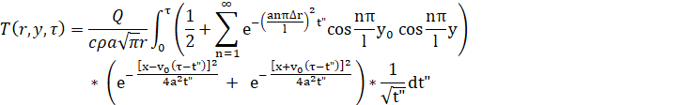(2)
Проведём оценку предельной температуры, учитывая, что наибольшие температуры будут иметь место на траектории перемещения точечного источника.
3. Уравнение изотерм при движении точечного источника по прямой.
Уравнения предельных температур при движении точечного источника вдоль прямой y_0=l/2 получим, если в (2) положить y_0=l/2 , т.е. при x<0 тогда

и для случая получаем:

(3)
а при получаем:

(4)
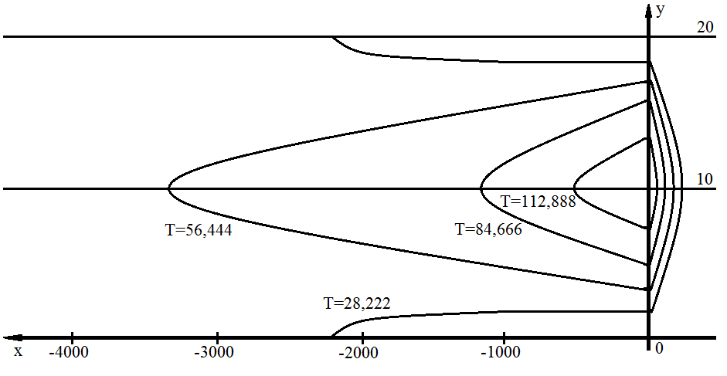
Рис.1 Изотерм при движении точечного источника по полубесконечной полосе из стали 45 со скоростью 10 см/с, мощностью 104 кал/с

4. Заключение.
Проведенный расчет динамики температурных полей в приповерхностном слое металлического изделия - катода показал, что температура в области формирования «белого слоя» составляет 1000-2500К на глубине от поверхности металлического изделия.
Разогрев «микро-области» поверхности катода в зоне воздействия катодного пятна (2-5 мкм) при температуре плазменного образования 4000 50000С приводит к её «расслоению» на участки, отличающиеся между собой по агрегатному состоянию, что обусловливает возникновение микронапряжений II рода, при этом размер блоков мозаики составляет 0,1-0,2 мкм. По существу, воздействие катодных пятен вакуумного дугового разряда приводит к фазовым (появлению аустенита), структурным (микронапряжениям второго рода и измельчению блоков мозаики) изменениям приповерхностного слоя и к формированию особого «белого слоя».
[1] Бадриев И.Б., Гнеденкова В.Л. «Метод разделения переменных решения краевых задач для гиперболических уравнений» Учебное пособие, Издательство Казанского федерального университета, 2018.
[2] Саедонин С., Барфоруш М.С.М. «Точное решение для теплового анализа цилиндрического объекта с использованием гиперболической модели теплопроводности» Семина, Иран, Теплофизика и аэромеханика, 2017, том 24, №6.
[3] Зарубин В.С., Кувыркин Г.Н. «Эффективные коэффициенты теплопроводности композита с эллипсоидальными включениями», Прикладная математика и методы математического моделирования Московский государственный технический университет им. Н.Э. Баумана, 2012, №3, С.76-85.
[4] Герасимов А.В., Кирпичников А.П. «Двухтемпературная модель баланса энергии плазмы высокочастотного индукционного разряд а вблизи ос и плазменного сгустка», Теплофизика высоких температур, 2000, том 38, № 5, С. 710-715.

